Jaki kolor garnituru dla chłopca kupić na lato a jaki na zimę?
W naszym artykule znajdziesz podpowiedź jaki kolor garnituru dla chłopca będzie odpowiedni na sezon leni, a który

Jaki kolor garnituru dla chłopca wybrać?
Nie każde wydarzenie rodzinne czy uroczystość szkolna wymagają od młodzieży czy dzieci w wieku szkolnym i młodszych garniturów czy eleganckich sukienek. Często zestawienie półformalne będzie znacznie lepszym wyborem, który zapewni komfort dziecku a jednocześnie sprawi, że syn czy córka będą prezentować się odpowiednio do danej sytuacji. Niemniej jednak są takie chwile w życiu młodych ludzi kiedy garnitur jest niezbędny. Jaki kolor garnituru dla chłopca jest obecnie najmodniejszy?

Eleganckie ubranie dla chłopca - jakie mamy opcje?

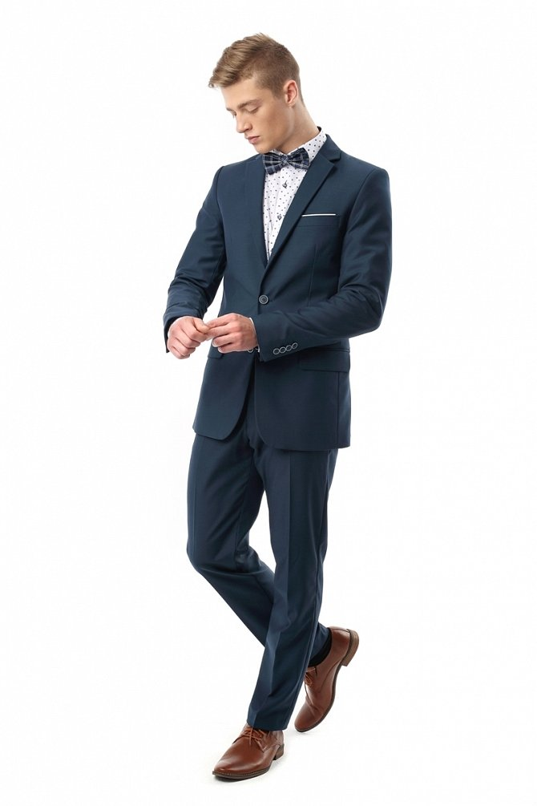
Jeśli nie znamy odpowiedzi na pytanie jaki kolor garnituru dla chłopca, będzie odpowiedni na wesele, egzamin maturalny czy ten na studiach, zwróćmy uwagę na porę roku w jakiej odbywa się dana uroczystość.W ten sposób prościej będzie dopasować odpowiednią barwę spodni garniturowych czy też marynarki.

Jaki kolor garnituru dla chłopca będzie odpowiedni na wesele i inne uroczystości?
Latem lepiej skupić sie na kolorach jasnych takich jak błękit czy biel lub odcienie beżu. Pamiętajmy jednocześnie, iż goście weselni powinni tradycyjnie unikać białych czy kremowych kreacji. Jaki kolor garnituru dla chłopca wybrać zimą czy jesienią? Możemy zdecydować się na ciemne kolory - brąz, granat, czerń czy popiel.

